3° 4ta

Profesor: Linari Federico.
Actividades: thales
TUTORIAL EXPLICATIVO
https://www.youtube.com/watch?v=PBvdP-aoSUg
Hallar la longitud de los lados
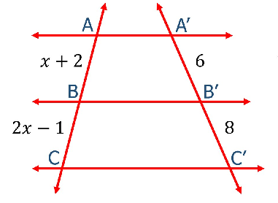
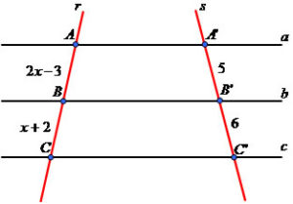
- Hallar el perimetro del triangulo abc
